«Россия — Родина моя».
Конспект НОД, в подготовительной и старшей группах, по познавательно-речевому развитию.
Подготовила и провела воспитатель старшей группы Иванова Т.А.
Калининградская область, Полесский район, п.Сосновка
МБДОУ детский сад №16 «Ягодка».
Цель: Формирование патриотических чувств на основе беседы о родном городе и стране.
Программные задачи:
- Закрепить знания о нашей стране и государственной символике.
- Познакомить детей с картой России. Учить находить на карте страну и ее столицу.
- Развивать словарный запас.
- Формировать патриотические чувства на основе беседы о родном городе и стране.
- Воспитывать любовь к произведениям русских поэтов, композиторов.
- Продолжать развивать конструктивные умения и навыки работы с бумагой в технике оригами. Воспитывать аккуратность.
Оборудование и материалы: глобус, карта России, изображения российских герба и флага, паззлы: «Российский флаг», «Российский герб» «Герб Калининградской области»; маленький российский флажок, мячик-глобус; красный маркер, белая бумага, ножницы, фломастеры; аудиозаписи, мультимедийное оборудование.
Предварительная работа:

- Проведение индивидуальной беседы с детьми о семье, доме, своем городе.
- Изготовление альбомов «Я и моя семья».
- Разучивание стихов русских поэтов о Родине, природе, крае, городе, песен, потешек, пословиц, народных игр, хороводов.
- Чтение произведений русских писателей о Родине, народе, природе, крае, городе.
- Рассматривание иллюстраций книг, атласов, картин, открыток, флагов, гербов страны, города, района.
- Прослушивание произведений патриотического характера.
- Оформление выставки «Моя Россия».
- Создание презентации на тему «Россия – Родина моя».

Ход занятия:
Дети сидят на стульях, воспитатель входит в зал с букетом ромашек.
Воспитатель: Здравствуйте, ребята. Здравствуйте, дорогие гости. Посмотрите, какой красивый у меня букет. А вы знаете, как называются эти цветы?
Дети: ромашки.
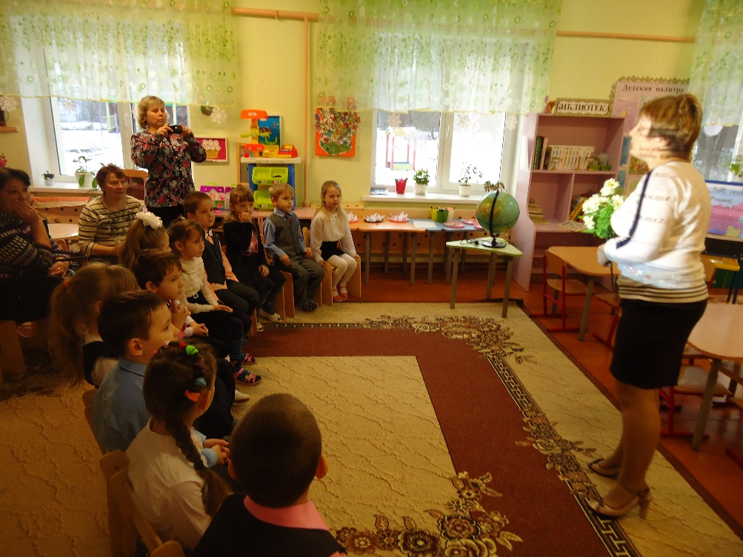
.
Воспитатель: Верно, ребята. Послушайте, пожалуйста, стихотворение Людмилы Бурденко «Ромашковое поле».
Ромашки, ромашки – цветы полевые,
Вы символ российских полей.
Ромашки, ромашки – вы солнца кусочек,
Вы светлый денёчек России моей.
Ромашки, ромашки, кто сеял вас в поле,
Какой же вы в жизни имеете вес?
«Посеял нас ветер, земля нас растила,
А небо дождём поливало с небес».
И солнце тепло нам дарило лучами,
А силы нам Боженька дал.
Мы помним, как шли здесь бои полевые,
Мы - память сынов тех, кто жизнь здесь отдал.
И наша задача напомнить всем людям,
Что жизнью своею обязаны им,
Кто кровь здесь пролил за родную Отчизну,
Мы светлую память о них здесь храним».
И если однажды сорвёшь ты ромашку,
Ты помни, здесь ветер не просто её посадил,
В ней сила и слава, и свет в ней России,
В ней память о тех, кто тебя защитил.
Воспитатель: Ребята, о чем это стихотворение?
(Ответы детей: О ромашках, о России, о погибших воинах…)
Воспитатель: Одним словом, это стихотворение о нашей Родине.
Родина слово большое, большое!
Пусть не бывает на свете чудес,
Если сказать это слово с душою,
Глубже морей оно, выше небес.
Т. Бокова
А как вы думаете, что такое Родина?
(Ответы детей: Родина - это место, где ты родился. Это твоя улица, твой дом…).
Воспитатель: Верно. Но человек не всегда остается в том месте, где родился, поэтому Родина - это не только твой дом, в котором ты живешь, твой двор, улица, город. Это - твоя страна.
Воспитатель: Ребята, а как называется наша страна?
Дети: Россия.
Воспитатель: Россия… Вслушайтесь в это слово.
Россия - как из песни слово,
Березок юная листва.
Вокруг моря, сады и горы,
Раздолье, русская душа.
С. Васильев
Воспитатель: Россия – могучая и величественная страна. По всей ее территории простираются леса, поля, горы, равнины, протекает множество рек, которые впадают в озера и моря. Наше государство настолько огромно, что когда в одной его части наступает ночь, то в другой - начинается день, в одной его части – идет снег, а в другой – светит солнце
. 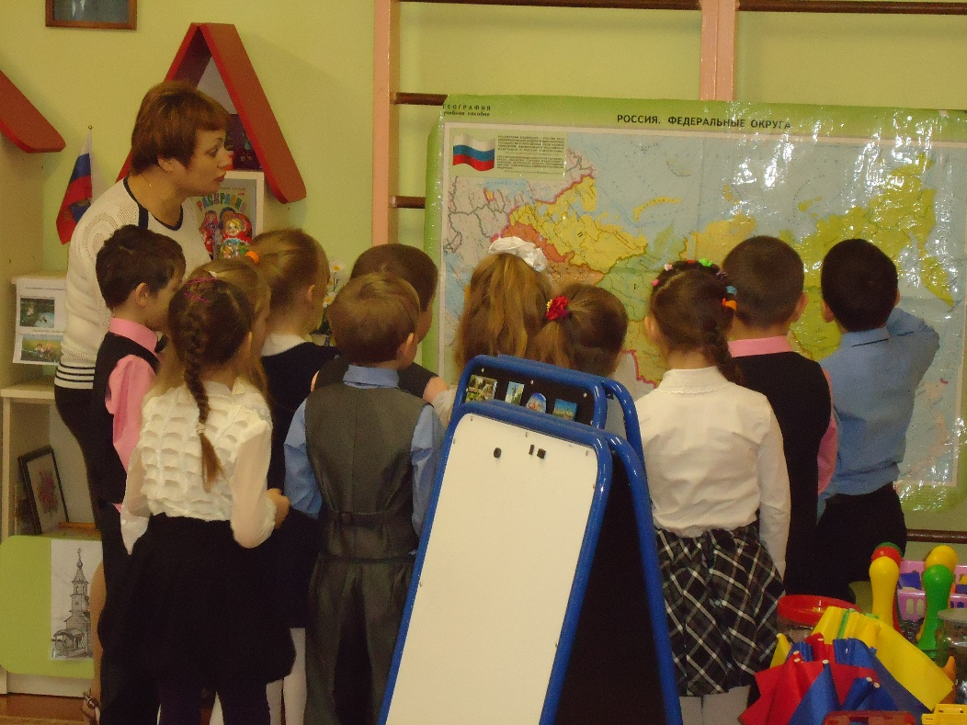

Воспитатель: Давайте, найдем его на карте и обведем его границы.
(Воспитатель вызывает детей по очереди, и они маркером обводят границу России.)
Ребенок : Нет края на свете красивей,
Нет Родины, в мире светлей!
Россия, Россия, Россия, –
Что может быть сердцу милей?
В. Гудимов
Ребенок : Здесь тёплое поле наполнено рожью,
Здесь плещутся зори в ладонях лугов.
Сюда златокрылые ангелы Божьи
По лучикам света сошли с облаков…
П. Синявский
Ребенок : Здесь белые рощи и ливни косые,
Здесь жёлтые нивы и взлёт журавлей.
Любите Россию, любите Россию,
Для русского сердца земли нет милей.
О. Милявский
(Дети исполняют песню «У моей России»)
Воспитатель: В нашей стране множество городов, деревень, поселков. А как называется наш родной город?
Дети: Калининград
Воспитатель: Ребята, послушайте стихотворение о нашем городе.
Виват малой родине!
Когда восходит солнце над Камчаткой,
И занимается заря над Сахалином-
Здесь море лижет в сумерках украдкой
В янтарных пронизях сверкающую тину.
Калининград – не глушь, не заграница,
Здесь не конец России, а начало...
Мне здесь когда-то посчастливилось родиться,
И малой родины крепки моей причалы.
Как будто великаны-часовые,
Прижались к пирсу корабли стеною,
Застыли краны, вытянувши шеи,
И режут воздух чайки над волною.
Здесь, как и всюду – то дожди косые,
То солнца луч взбодрит песчаный берег.
И люди так же, как по всей России,
Живут, работают, надеются и верят.
По-над полями вольно и неброско
Здесь в сентябре порхают паутинки,
И так же сыплют золото берёзки,
Как в среднерусской крохотной глубинке.
И, пролетая города и веси
В лазурной выси клином величальным,
Здесь журавли пронзают поднебесье
Таким же звоном, светлым и печальным…
И пусть вдали полоской тёмно-синей,
Как не тускневшая от времени награда,
Как символ русской доблести и силы,
Кусочком славы пламенной России
Горит в веках звезда Калининграда!
Павел М.
Воспитатель:
Как называется самый главный город нашей страны, столица нашей Родины?
Дети: Москва.
Ребенок: Москва – это Красная площадь.
Москва – это башни Кремля.
Москва – это сердце России,
Которое любит тебя.
Воспитатель: Ребята, а давайте найдем ее на глобусе?
Задание «Найди город на глобусе».
(дети подходят к глобусу, находят г. Москва и отмечают его маленьким российским флажком)
Воспитатель: Давайте вспомним пословицы и поговорки о нашей столице.
- Москва создана веками.
- Москва - всем городам мать.
- Кто в Москве не бывал, тот и красоты не видал.
- Не за один день Москву строили!
- Москва - третий Рим.
- В Москве чуть-чуть не считается!
- Москвой-столицей народ гордится.
- Москва, что гранит,-никто не победит.
- За Москву-мать не страшно воевать.
Воспитатель: Молодцы, много пословиц вспомнили. А сейчас…
Вы, друзья, не суетитесь –
В круг широкий становитесь.
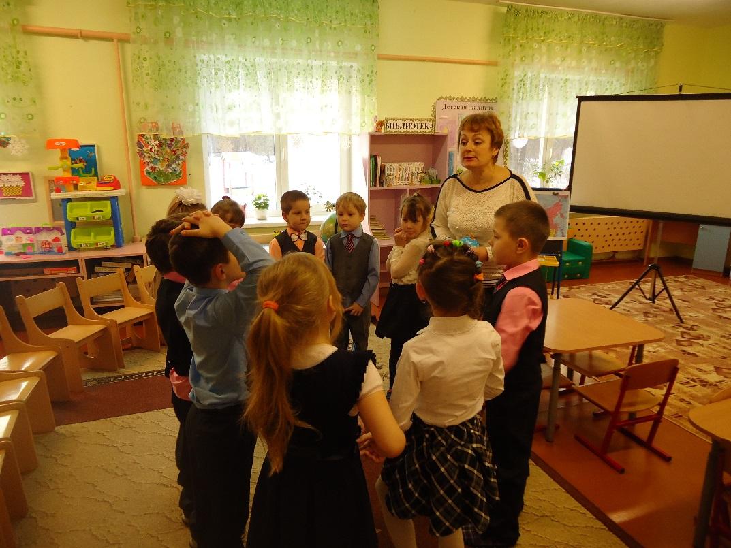
Проводится игра «Подбери слово».
Мы будем передавать друг другу вот этот мячик- маленький глобус, и говорить красивые слова о Москве. Я начну – Москва златоглавая…
(каждый ребенок подбирает эпитет к слову Москва, пока глобус опять не окажется в руках воспитателя: краснозвонная, великая, хлебосольная, приветливая, родная, древняя, белокаменная...)
Воспитатель: Молодцы. Как много красивых слов мы сказали о столице нашей Родины! Садитесь на свои места, ребята.
Воспитатель: Каждая страна мира имеет столицу, символы, традиции, историю, людей, прославивших ее. Ребята, назовите, пожалуйста, символы нашей страны.
Дети: Флаг, герб и гимн России.
Воспитатель: Верно. Расскажите о российском флаге. Какие цвета на нашем флаге?
Дети: Белый, синий. красный.
Воспитатель: Правильно. Российский флаг состоит из трех полос, поэтому его называют «триколор». А ещё его называют «БЕСИК», так чередуются полосы. Верхняя полоса -БЕлая, как чистый снег (цвет чистоты, невинности, православной веры), средняя полоса – СИняя (цвет неба, воды, мира), а нижняя полоса- Красная, как солнышко на рассвете (символ мужества, силы).
Рома, прочитай нам стихотворение о российском флаге.
Ребенок: Три полоски флага – это неспроста:
Белая полоска – мир и чистота.
Синяя полоска – это цвет небес,
Куполов наглядных, радости, чудес.
Красная полоска – подвиги солдат,
Что свою Отчизну от врагов хранят.
Он страны великой самый главный знак, -
Доблестный трёхцветный наш российский флаг!
Воспитатель: Давайте, ребята, рассмотрим флаг. Что вы можете о нем сказать? Какой он (Ответы детей: Торжественный, нарядный, трехцветный, большой...)
Игра «Найди Российский флаг».
(дети находят из предложенных флагов российский флаг).
Воспитатель: Посмотрите это герб – еще один символ России.
У России величавой
На гербе орел двуглавый,
Чтоб на запад - на восток
Он смотреть бы сразу мог.
Сильный, мудрый, он и гордый.
Он – России дух свободный.
В. Степанов
Давайте повнимательнее рассмотрим герб, а Виталик и Дима своим стихотворением помогут нам в этом?
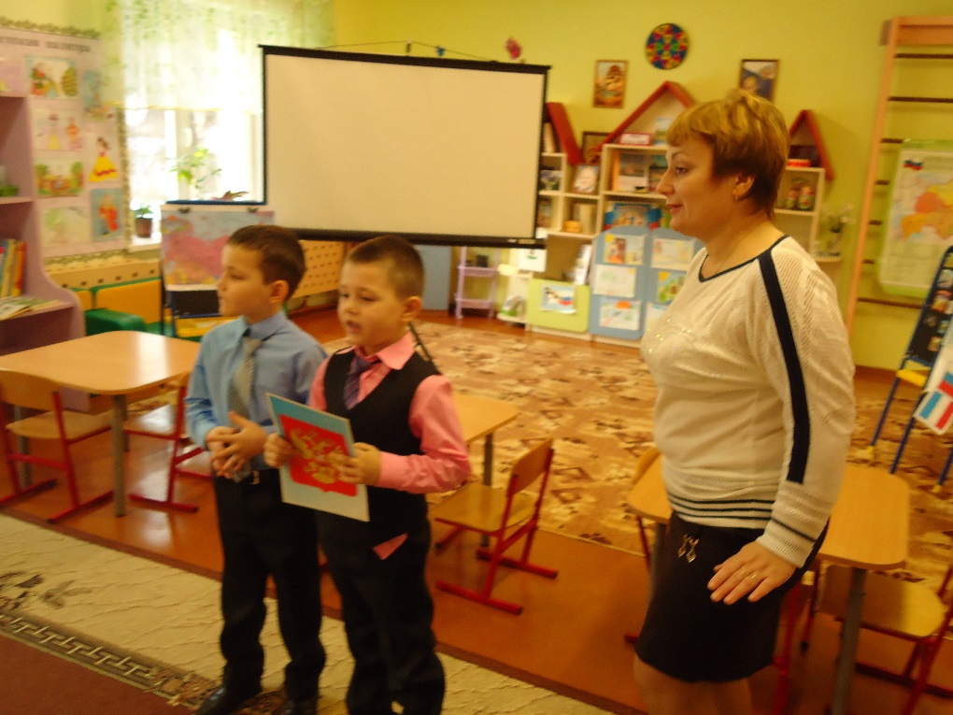
Ребенок : У каждой страны есть и герб свой, и флаг.
Вот гордая птица о двух головах,
Корона и щит этот герб украшают
И воин, который змею поражает.
Ребенок : Мы герб этот видим на важной бумаге
На нашем большом государственном флаге.
Когда бы и где бы о нём не спросили
Скажи: «Это герб дорогой нам России».
Воспитатель: Ребята, подойдите к столу, я вам предлагаю собрать пазлы:( «Флаг России», «Российский герб», «Герб Калининградской области» ).
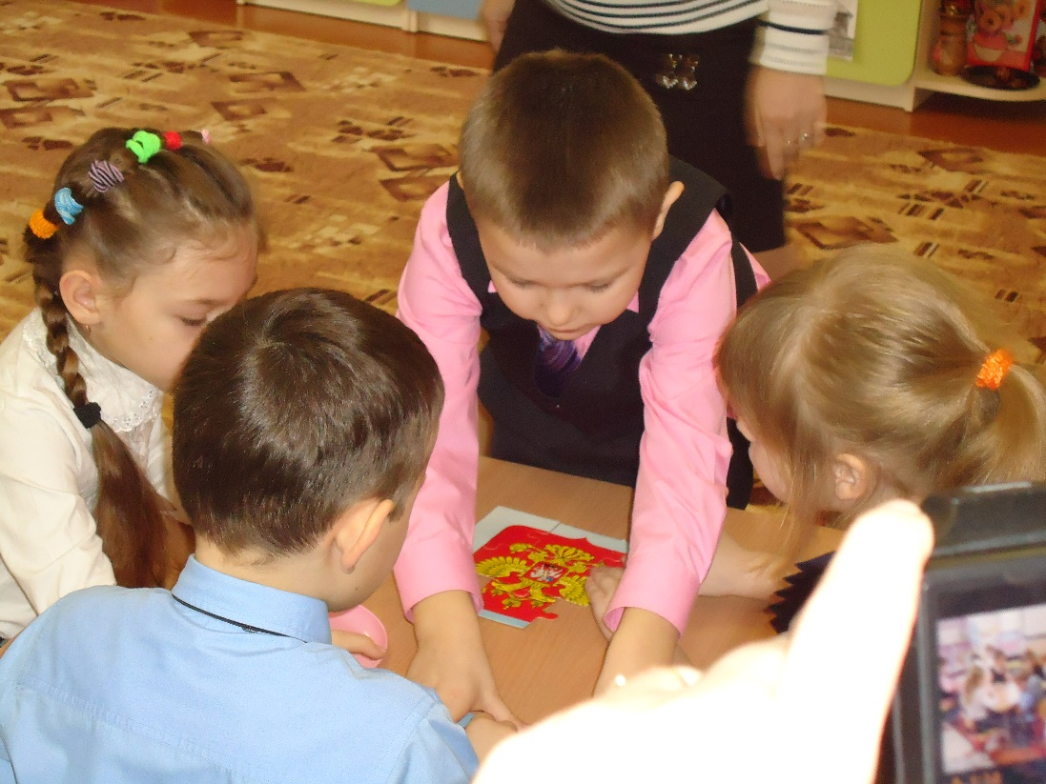

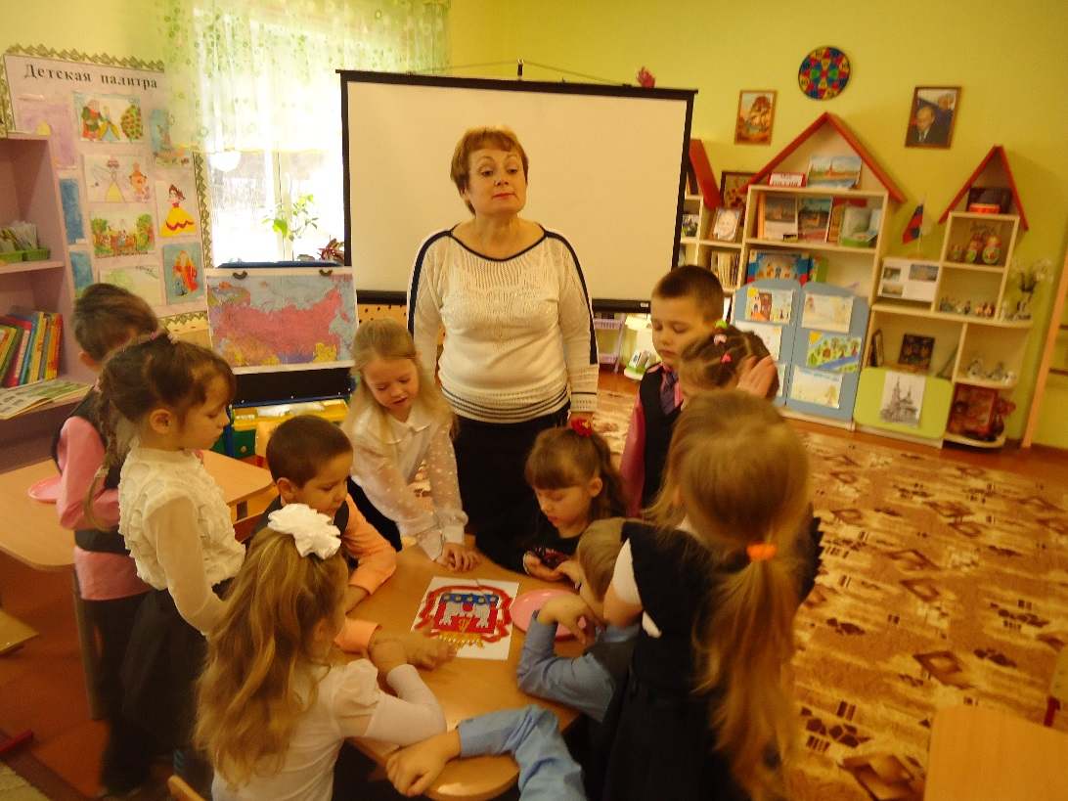

Давайте с вами рассмотрим герб Калининградской области и попробуем прочитать его. Герб Калининградской области представляет собой геральдический щит, разделённый на две части. В верхнем красном поле находится изображение серебряной крепостной стены с открытыми воротами - это знак того, что Калининградская область по-прежнему остаётся форпостом на западе России. Между башнями расположен золотой вензель (в виде буквы «Е» русской императрицы Елизаветы Петровны, которая четыре года правила землями Пруссии. Волнообразная оконечность щита синего цвета, обрамлённая пятью кругами янтарного цвета,- свидетельство о близости моря и добыче янтаря. Герб увенчан янтарной короной и обрамлён красно-золотой лентой ордена Ленина. Корона является напоминанием об основателе города-чешском короле Оттокаре 2 Пшемысле, орденская лента свидетельствует об успехах в развитии Калининградской области.
Воспитатель: Ребята, а ведь есть еще один символ. Какой?
Дети: Гимн.
Ребенок: Есть торжественный гимн у России.
Прославляет от Родины силу,
Славит доблесть, заслуги людей.
Вдохновенною песней своей.
М. В. Сидорова
Воспитатель: Давайте его послушаем.
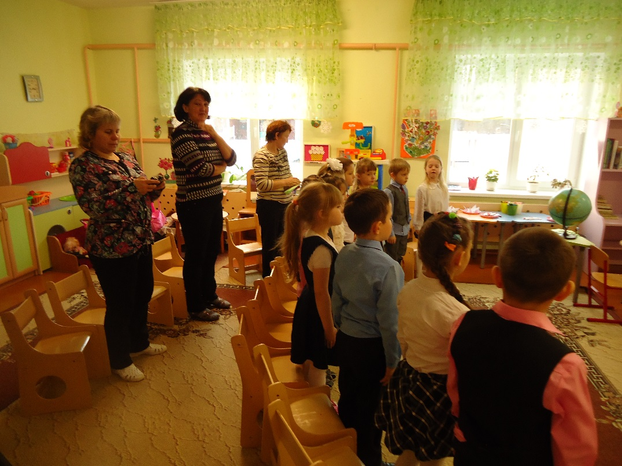
(Звучит аудиозапись «Гимн России». муз. А. Александрова. сл. С. Михалкова.
После прослушивания дети садятся на стулья)
Воспитатель: Сейчас прозвучал гимн России. Что вы можете сказать о нем? Какой он?
(ответы детей: Торжественный, величественный, гордый, красивый…).
Воспитатель: Гимн, герб и флаг - это символы, которые есть у каждого государства. Но есть символы, которые едины для всех стран. Один из них, белый голубь - символ чистоты, доброты и мира.
Хотите сделать из бумаги голубей и подарить их нашим гостям?
Дети: Да, хотим.
Воспитатель: Тогда занимайте места за столами и приступайте к работе.
Пальчиковая гимнастика «Моя земля».
Как велика моя земля,
Как широки просторы!
Озера, реки и поля,
Леса, и степь, и горы!
(Во время выполнения работ звучит фонограмма песни «Россия» сл. и муз. А. Айвазян и А. Айвазян)
Воспитатель: Посадите своих голубей на ладошку и повернитесь к нашим гостям.
Ребенок : … Берегите Россию!
Без неё нам не жить.
Берегите её,
Чтобы вечно ей быть.
Ребенок : Нашей правдой и силой,
Всею нашей судьбой!
Берегите Россию!
Нет России другой.
Е. Синицын
Ребенок : Белые голуби - вестники мира
От Белого моря, до предгорья Памира
Голубь летал, когда Бог наш крестился.
Голубь и Матери Божьей явился
Белые голуби, - цвет чистоты!
Белые голуби, - знак красоты!
Белые голуби, - мир для души!
Белые голуби, - птицы любви!
Белые голуби счастье несите,
Радость и мир на Земле всем дарите!
Н. Анненкова
Воспитатель: Ребята, подарите своих голубей и садитесь рядом с гостями на стулья. Я приготовила вам небольшой сюрприз. Сейчас мы посмотрим презентацию о нашей стране.
Просмотр презентации «Россия – Родина моя»
Список литература:
1. Кудрявцева Т. А. Я живу в России. М., «Просвещение», 2003.
2. Ривина Е. К. Государственные символы России. М., АРКТИ, 2009.
3. Смирнова Т. В., Филиппова Т. Ю. Дошкольникам о Москве и родной стране. М., Скрипторий 2003, 2010.
4.Ильина М.В. Историческое краеведение. Региональный компонент в курсе «Окружающий мир». Калининград: КОИПКиПРО,2007.
Приложение1.1.
Выставка «Моя-Россия».

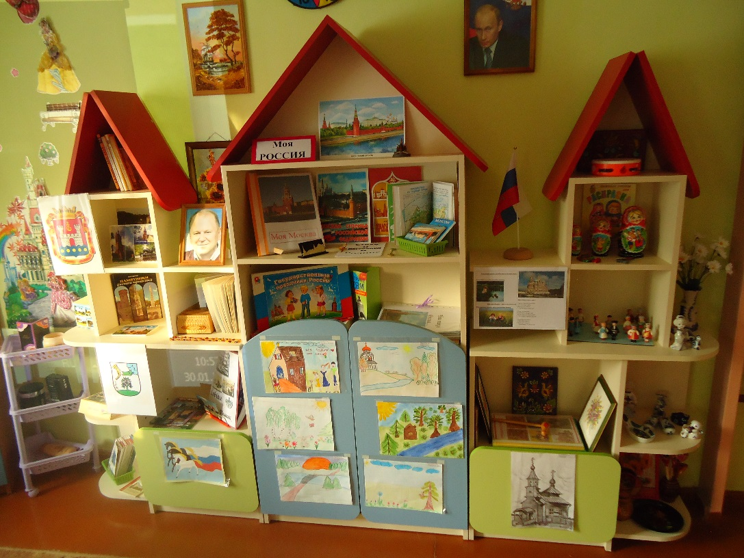

Приложение1.2.
Посещение выставки.

